Lampiran 01
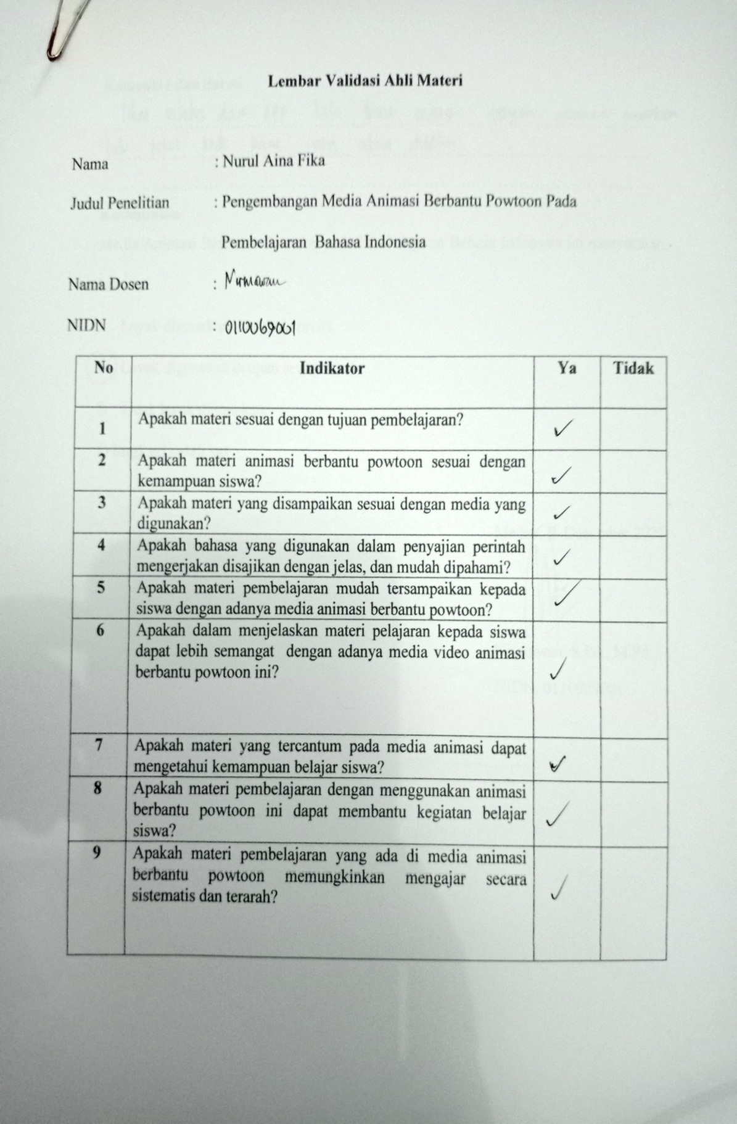
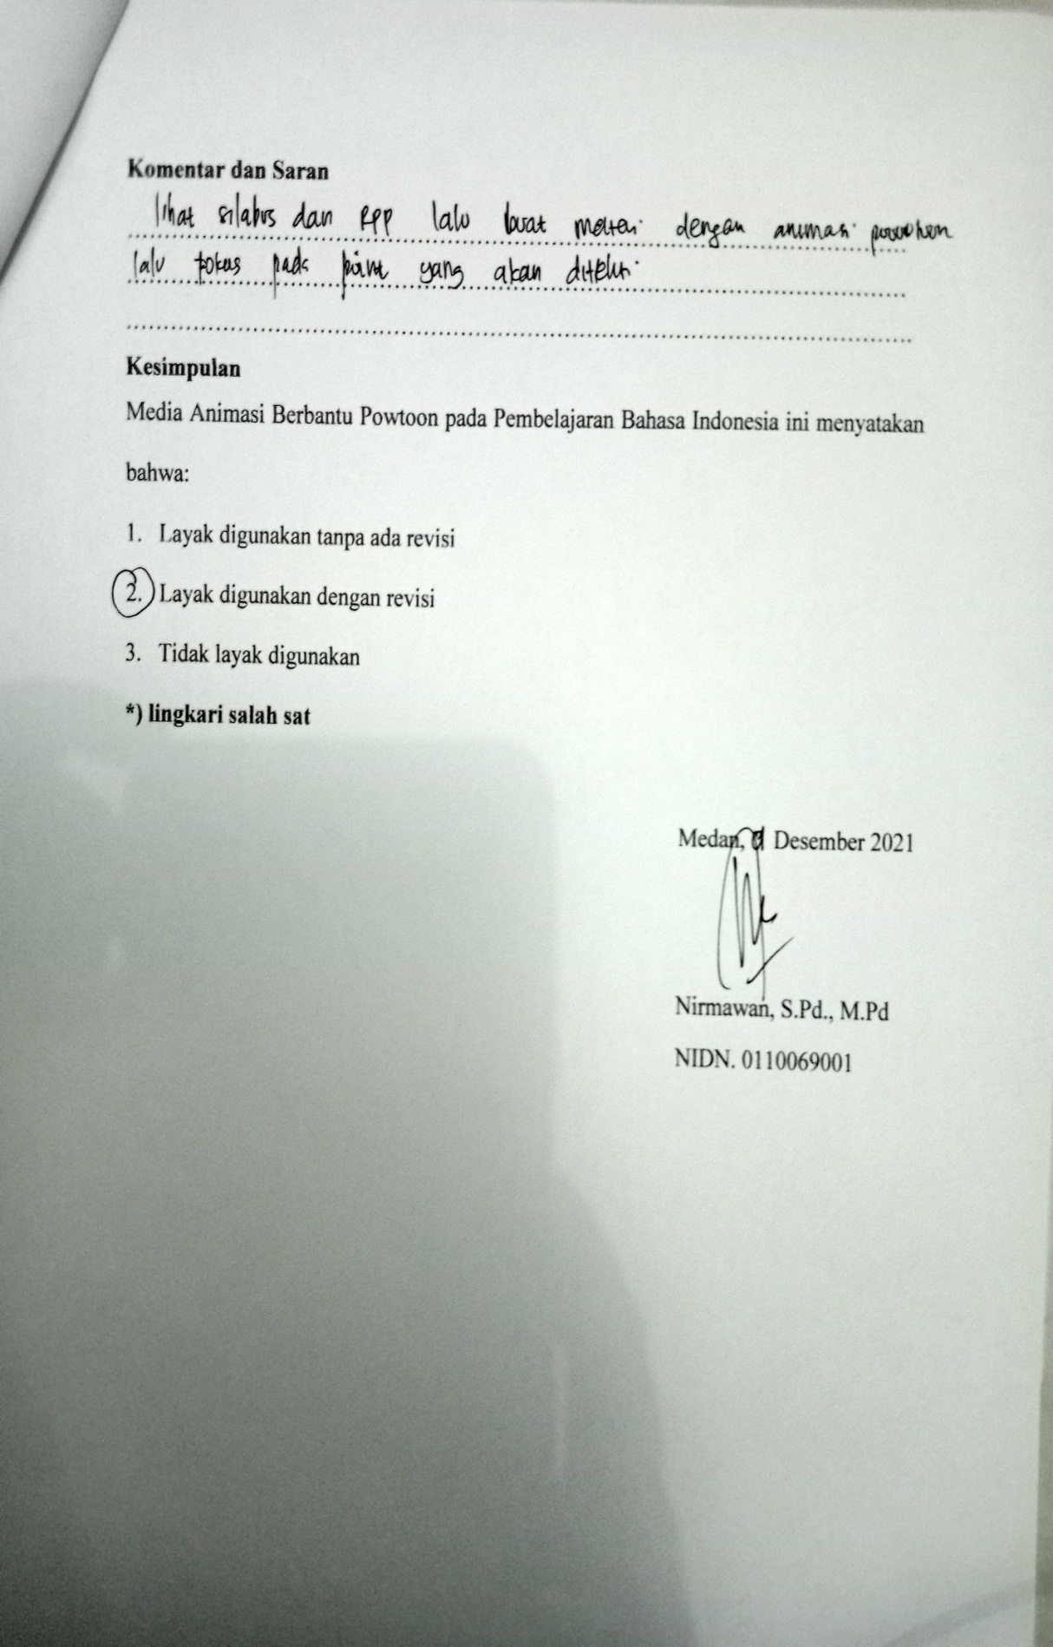
Lampiran 02
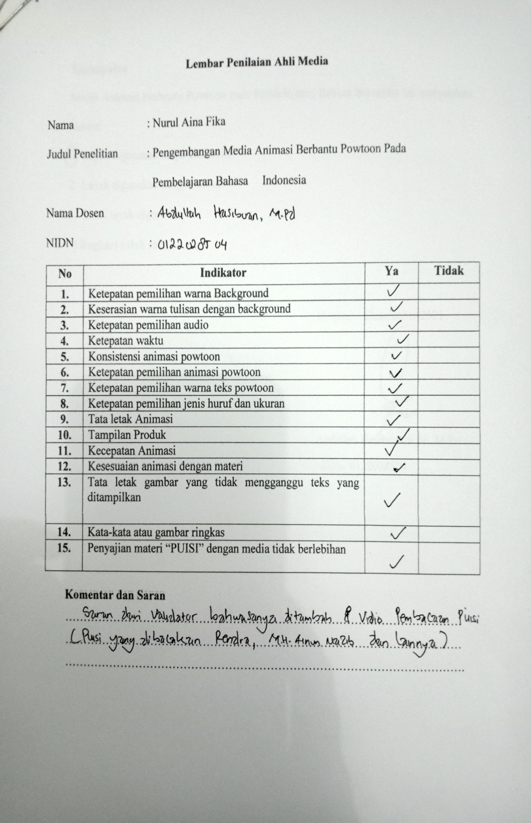
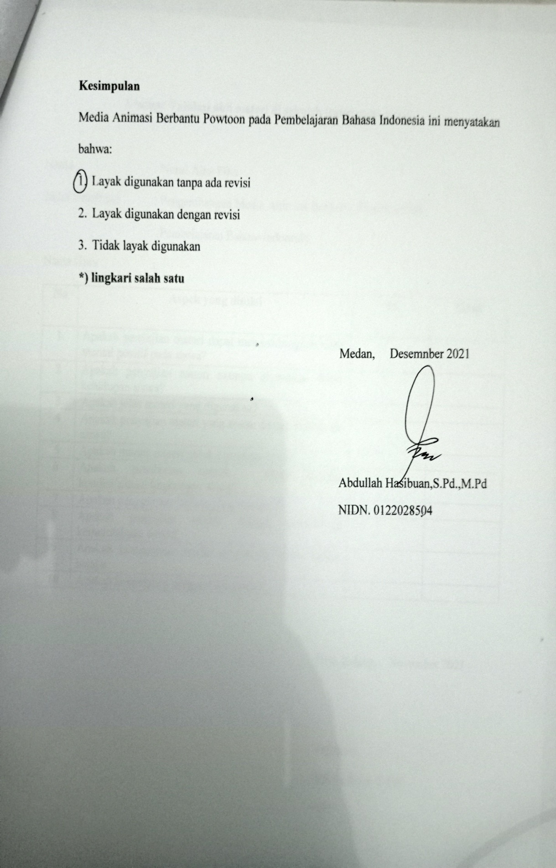
Lampiran 03
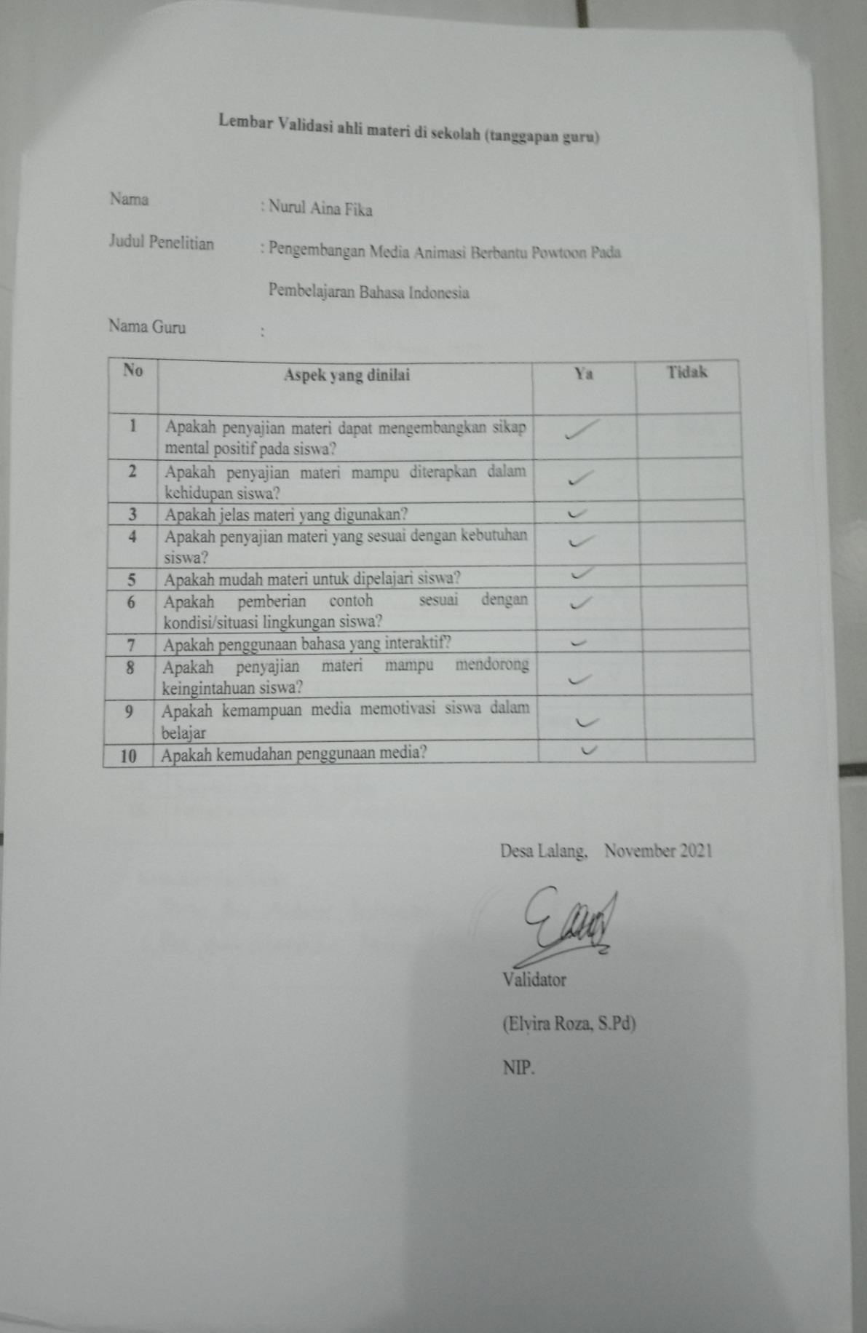
Lampiran 04

RENCANA PELAKSANAAN PEMBELAJARAN
Satuan Pendidikan : UPT. SDN 18 LALANG
Kelas / Semester : 4 /2
Tema : Cita-citaku (Tema 6)
Sub Tema : Aku dan Cita-citaku (Sub Tema 1)
Muatan Terpadu : Bahasa Indonesia, IPA
Pembelajaran ke : 1
Alokasi waktu : 1 hari

TUJUAN PEMBELAJARAN
  - Melalui kegiatan mengamati dan berdiskusi, siswa mampu mengidentifikasikan ciri-ciri puisi dengan benar.
  - Melalui kegiatan membuat kesimpulan, siswa dapat menyajikan hasil pengamatan tentang ciri-ciri puisi secara terperinci.
  - Melalui kegiatan melakukan pengamatan, siswa mampu mengidentifikasi siklus makhluk hidup yang ada di sekitarnya dengan baik.
  - Melalui kegiatan menyusun gambar tahapan pertumbuhan hewan dan tumbuhan, siswa mampu membuat skema siklus makhluk hidup yang ada di sekitarnya dengan benar.

KEGIATAN PEMBELAJARAN
Kegiatan | Deskripsi Kegiatan | Alokasi  Waktu
Pendahuluan | - Melakukan Pembukaan dengan Salam dan Dilanjutkan Dengan Membaca Doa  (Orientasi)  - Mengaitkan Materi Sebelumnya dengan Materi yang akan dipelajari dan diharapkan dikaitkan dengan pengalaman peserta didik (Apersepsi)  - Memberikan gambaran tentang manfaat mempelajari pelajaran yang akan dipelajari dalam kehidupan sehari-hari. (Motivasi) | 10 menit
Inti | (Sintak Model Discovery Learning) Ayo Membaca  - Siswa membaca teks puisi berjudul “Cita-citaku”.  - Siswa menyajikan hasil pengamatannya dan hasil diskusinya dalam bentuk sebuah kesimpulan tentang ciri-ciri puisi.  - Kegiatan ini digunakan sebagai kegiatan untuk memahamkan kepada siswa tentang ciri-ciri puisi (Bahasa Indonesia KD 3.6 dan 4.6) (Communication)  Ayo Berlatih  - Siswa mengamati bagian-bagian puisi yang terdapat pada halaman 5. Siswa lalu menuliskan bagian-bagian puisi tersebut menjadi sebuah bait puisi dan menuliskannyapada kolom yang terdapat pada halaman yang sama. (Hots)  - Siswa membaca dan memahami teks informasi tentang cita-cita mulia menjadi seorang dokter hewan. Dengan bimbingan guru, siswa membahas tentang profesi menjadi seorang dokter hewan serta tugas-tugas seorang dokter hewan. (Literasi)  Ayo Mengamati  - Siswa mengamati beberapa gambar hewan peliharaan yang terdapat pada halaman 6. Siswa mengamati gambar anak-anak hewan dan hewan yang sudah dewasa. Dengan bimbingan guru, siswa lalu mendiskusikan bagaimana hewan-hewan tersebut mengalami pertumbuhan.  Ayo Berdiskusi  - Bentuklah kelompok yang terdiri atas 3-4 siswa. Secara berkelompok siswa mengamati beberapa gambar tahapan pertumbuhan hewan yang terdapat pada halaman 8. Siswa lalu menyusun gambar-gambar tahapan pertumbuhan hewan tersebut menjadi tahapan pertumbuhan hewan yang benar. Setiap kelompok kemudian berdiskusi dan menuliskan kesimpulan hasil diskusinya tentang tahapan pertumbuhan hewan tersebut pada kolom yang terdapat pada halaman  9. Setiap kelompok mempresentasikan hasil kesimpulannya di depan kelas.  (Collaboration) | 150 menit
Penutup | - Ayo Renungkan  - Sikap apakah yang perlu dibangun untuk menentukan cita-citamu?  - Manfaat apakah yang dapat kamu berikan kepada orang lain dengan menggapai cita-citamu?  - Sikap apakah yang perlu ditunjukkan untuk memelihara hewan peliharaan?  Peserta Didik :  - Membuat resume (CREATIVITY) dengan bimbingan guru tentang point-point penting yang muncul dalam kegiatan pembelajaran tentang materi yang baru dilakukan.  Guru :  - Memeriksa pekerjaan siswa yang selesai langsung diperiksa.  - Peserta didik yang selesai mengerjakan tugas projek/produk/portofolio/unjuk kerja dengan benar diberi hadiah/ pujian | 15 menit
- PENILAIAN
Penilaian terhadap materi ini dapat dilakukan sesuai kebutuhan guru yaitu dari pengamatan sikap, tes pengetahuan dan presentasi unjuk kerja atau hasil karya/projek dengan rubric penilaian.

Mengetahui Kepala Sekolah,  Hatta Siregar, SH | …………………, ...............  Guru Kelas 4  Elvira Roza

PENILAIAN
Penilaian terhadap proses dan hasil pembelajaran dilakukan oleh guru untuk mengukur tingkat pencapaian kompetensi peserta didik. Hasil penilaian digunakan sebagai bahan penyusunan laporan kemajuan hasil belajar dan memperbaiki proses pembelajaran. Penilaian terhadap materi ini dapat dilakukan sesuai kebutuhan guru yaitu dari pengamatan sikap, tes pengetahuan dan presentasi unjuk kerja atau hasil karya/projek dengan rubric penilaian sebagai berikut.

  - Membuat Kesimpulan dari Pengamatan dan Diskusi Bentuk penilaian: Penugasan
Instrumen Penilaian: rubrik
KD Bahasa Indonesia 3.6 dan 4.6

Tujuan Kegiatan Penilaian:
    - Mengukur pengetahuan siswa dalam mengidentifikasi ciri-ciri puisi.
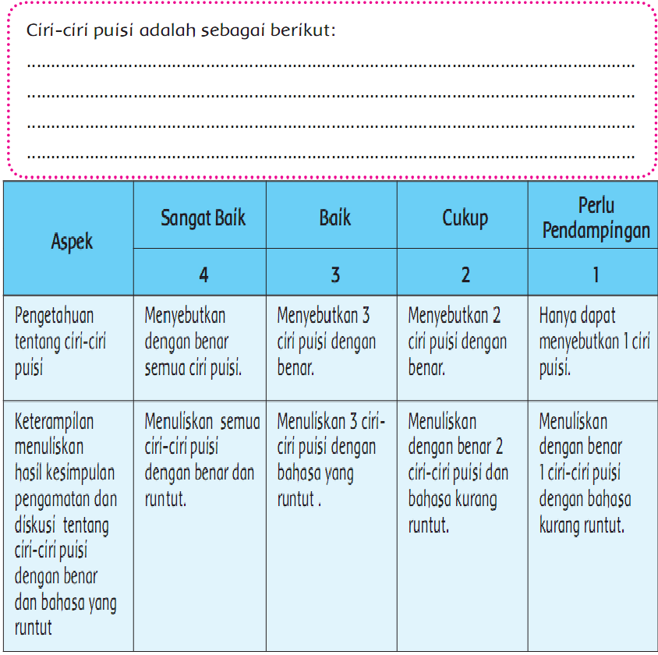

Catatan Guru
- Masalah :……….
- Ide Baru :………..
- Momen Spesial :………….

Mengetahui Kepala Sekolah,  Hatta Siregar, SH | …………………, ...............  Guru Kelas 4  Elvira Roza

